Федеральное государственное автономное образовательное учреждение высшего образования
«МОСКОВСКИЙ ПОЛИТЕХНИЧЕСКИЙ УНИВЕРСИТЕТ»
Факультет информационных технологий
Кафедра «Информатика и информационные технологии»
Направление подготовки/ специальность: Программирование электронных устройств и систем

ОТЧЕТ
по проектной практике

Студент: Балтаг Виктор Дмитриевич Группа: 251-329
Место прохождения практики: Московский Политех, кафедра “Информатика и информационные технологии”

Отчет принят с оценкой _______________ Дата ________________________
Руководитель практики: _________________________________

Москва 2026
ОГЛАВЛЕНИЕ
ВВЕДЕНИЕ 3
1. Общая информация о проекте 4
2. Общая характеристика деятельности организации 5
3. Описание задания по проектной практике 6
4. Описание достигнутых результатов по проектной практике 7
4.1. Выбор технологий и инструментов 7
4.2. Реализованный функционал 7
4.3. Тестирование 8

ВВЕДЕНИЕ
В рамках проектной практики была поставлена задача разработать программный продукт в области информационных технологий, демонстрирующий практическое применение навыков программирования, работы с базами данных и взаимодействия с внешними API.
В качестве итогового продукта был выбран Telegram-бот для анонимных сообщений - программное обеспечение, позволяющее пользователям отправлять сообщения в общий канал без раскрытия своей личности. Данное решение может быть использовано для создания анонимных чатов, исповедальных каналов, сбора обратной связи от сотрудников или студентов, а также для психологической поддержки, где важна конфиденциальность отправителя.
Актуальность разработки обусловлена высоким спросом на инструменты сохранения анонимности в цифровой среде, особенно в университетской и корпоративной среде, где люди часто стесняются открыто высказывать своё мнение.

1. Общая информация о проекте
Название проекта:
«WhisperBot - анонимный бот-исповедник для Telegram»
Цели и задачи проекта
Цель проекта:
Разработка и внедрение Telegram-бота, обеспечивающего анонимную публикацию сообщений пользователей в выделенный канал с соблюдением требований безопасности, защиты от спама и сохранением данных для последующего анализа.
Задачи проекта:
- Провести анализ существующих решений для анонимных коммуникаций в Telegram.
- Выбрать оптимальную библиотеку для взаимодействия с Telegram Bot API.
- Спроектировать архитектуру бота, включая модули обработки сообщений, антиспама и хранения данных.
- Реализовать функционал приёма и анонимной публикации текстовых сообщений.
- Внедрить систему антиспама для предотвращения флуда.
- Разработать базу данных для логирования сообщений и пользователей.
- Реализовать командный интерфейс для взаимодействия с пользователем.
- Протестировать работоспособность бота в реальных условиях.
- Подготовить документацию и отчёт по проекту.

2. Общая характеристика деятельности организации (заказчика проекта)
Наименование заказчика
ФГАОУ ВО «Московский политехнический университет»,
Факультет информационных технологий,
Кафедра «Информатика и информационные технологии»
Организационная структура
Университет представляет собой образовательное учреждение высшего образования, осуществляющее подготовку бакалавров, магистров и специалистов по направлениям в области информационных технологий, инженерии, управления и дизайна.
Факультет информационных технологий включает в себя несколько кафедр, в том числе кафедру «Информатика и информационные технологии», которая занимается подготовкой IT-специалистов и проведением научно-исследовательских работ в области разработки программного обеспечения, баз данных, искусственного интеллекта и веб-технологий.
Описание деятельности
Кафедра «Информатика и информационные технологии» ведёт образовательную деятельность по направлениям подготовки, связанным с разработкой программного обеспечения, информационными системами, компьютерной безопасностью и технологиями искусственного интеллекта. В рамках учебного процесса студенты выполняют лабораторные, курсовые и проектные работы, направленные на формирование практических навыков разработки программных продуктов.

3. Описание задания по проектной практике
Индивидуальное задание на проектную практику:
Разработать Telegram-бота на языке Python со следующим функционалом:
- Приём текстовых сообщений от пользователей в личные сообщения бота.
- Анонимная публикация полученных сообщений в заранее определённый канал или группу.
- Защита от спама.
- Хранение всех сообщений в базе данных с указанием идентификатора отправителя, имени и времени отправки.
- Поддержка служебных команд: /start - приветствие, /help - справка.
- Обработка ошибок и ограничений.
- Документирование кода и подготовка пояснительной записки.
Срок выполнения: 4 недели.
Форма отчётности: Письменный отчёт о результатах проектной практики с приложением исходного кода.

4. Описание достигнутых результатов по проектной практике
4.1. Выбор технологий и инструментов
В ходе выполнения работы были выбраны следующие технологии:
Компонент | Выбранное решение | Обоснование
Язык программирования | Python 3.13 | Простота, наличие всех нужных библиотек
Библиотека для Telegram API | PyTelegramBotAPI | Лёгкая в освоении, декораторная модель
База данных | SQLite | Не требует отдельного сервера, встроена в Python
4.2. Реализованный функционал
Команды бота:
Команда | Назначение
/start | Приветствие и правила использования
/help | Справка по командам
Основные возможности:
- Любой пользователь может отправить боту текстовое сообщение.
- Бот анонимно публикует его в заданном канале.
- Защита от спама: нельзя отправить новое сообщение раньше чем через 10 секунд.
- Ограничение длины сообщения: максимум 1000 символов.
- Все сообщения сохраняются в базе данных.

4.3. Тестирование
Проведено функциональное тестирование:
Тест | Результат
Отправка текстового сообщения | Публикуется в канале
Отправка слишком длинного текста | Отказ с пояснением
Частая отправка сообщений | Бот просит подождать
Команда /start | Приветствие
Команда /help | Показывает доступные команды

ЗАКЛЮЧЕНИЕ
В ходе выполнения проектной практики был разработан Telegram-бот «WhisperBot», обеспечивающий анонимную публикацию сообщений пользователей. Все поставленные задачи выполнены в полном объёме:
- Разработан полностью рабочий программный продукт на языке Python.
- Реализована система антиспама и проверки длины сообщений.
- Спроектирована и внедрена база данных для хранения сообщений.
- Создан удобный командный интерфейс.
- Проведено тестирование, подтвердившее корректную работу.
Ценность для заказчика (Московского Политеха):
Разработанный бот может быть использован в следующих целях:
- Сбор анонимной обратной связи от студентов о качестве преподавания.
- Создание университетского канала «Исповедь студента» для психологической разгрузки.
- Платформа для вопросов и предложений без страха быть идентифицированным.
- Учебный пример для студентов младших курсов по теме разработки Telegram-ботов и работы с базами данных.
Код бота может быть передан кафедре для использования в образовательных целях и дальнейшего развития силами студентов.

СПИСОК ИСПОЛЬЗОВАННОЙ ЛИТЕРАТУРЫ
- Документация Telegram Bot API - https://core.telegram.org/bots/api
- Документация библиотеки pyTelegramBotAPI - https://github.com/eternnoir/pyTelegramBotAPI
- Лутц, М. «Изучаем Python», 5-е издание - O'Reilly, 2019.
- Селихов, В.И. «Разработка ботов для мессенджеров на Python» - М.: ДМК Пресс, 2022.
- Официальная документация SQLite3 - https://sqlite.org/docs.html
- Московский Политех. Положение о проектной практике - внутренний документ университета, 2025.

ПРИЛОЖЕНИЯ
Приложение А. Полный исходный код бота
Ссылка на репозиторий GitHub: https://github.com/ikerionzz/proektnaya-praktika-whisperbot.git
Приложение Б. Скриншоты работы бота и канала
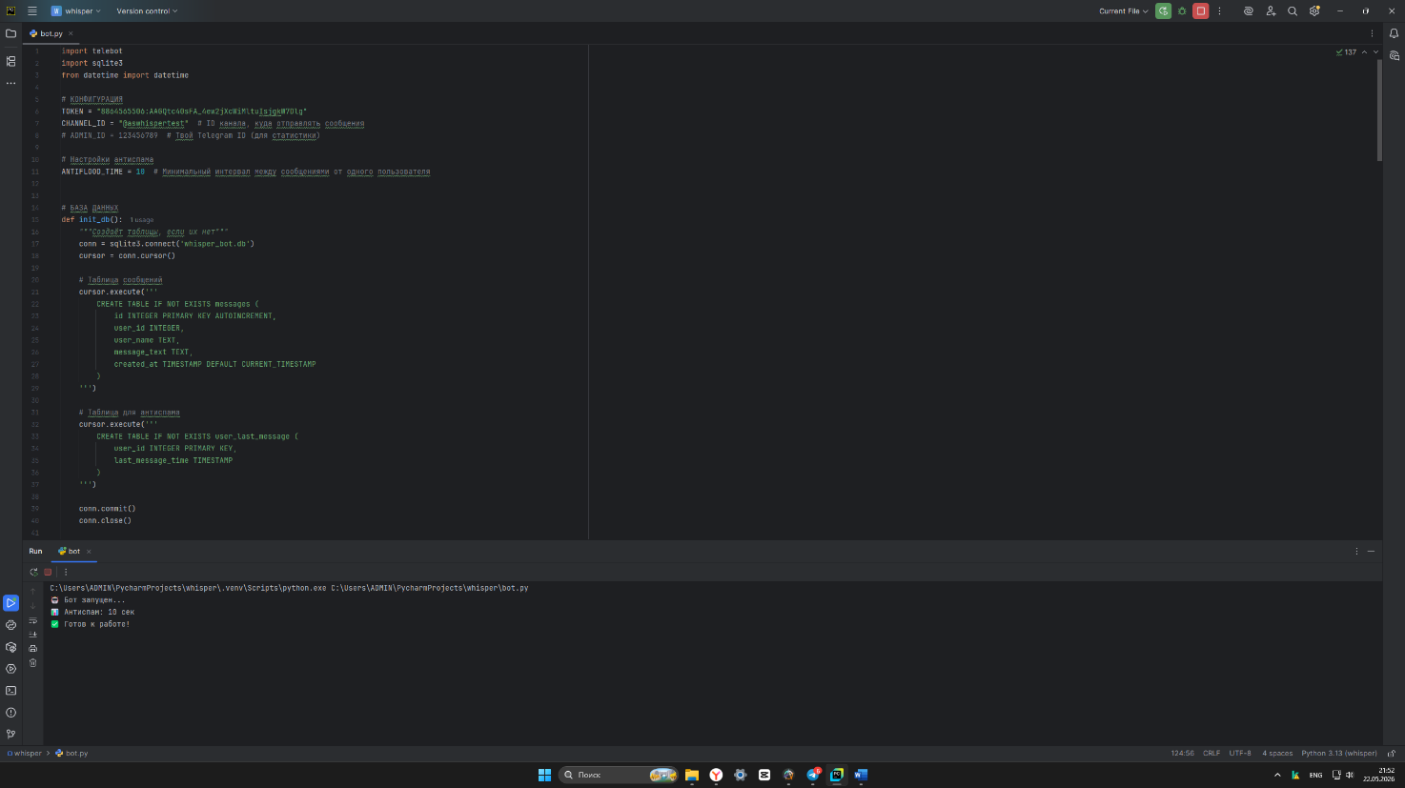
Рис.1

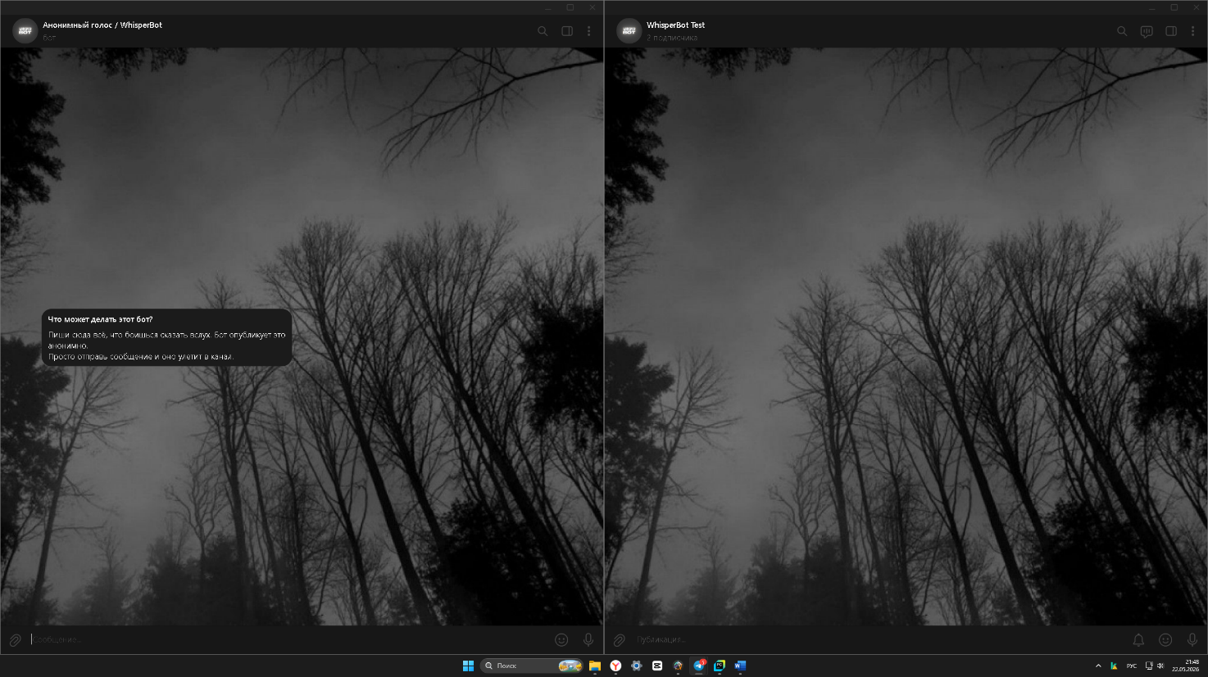
Рис.2
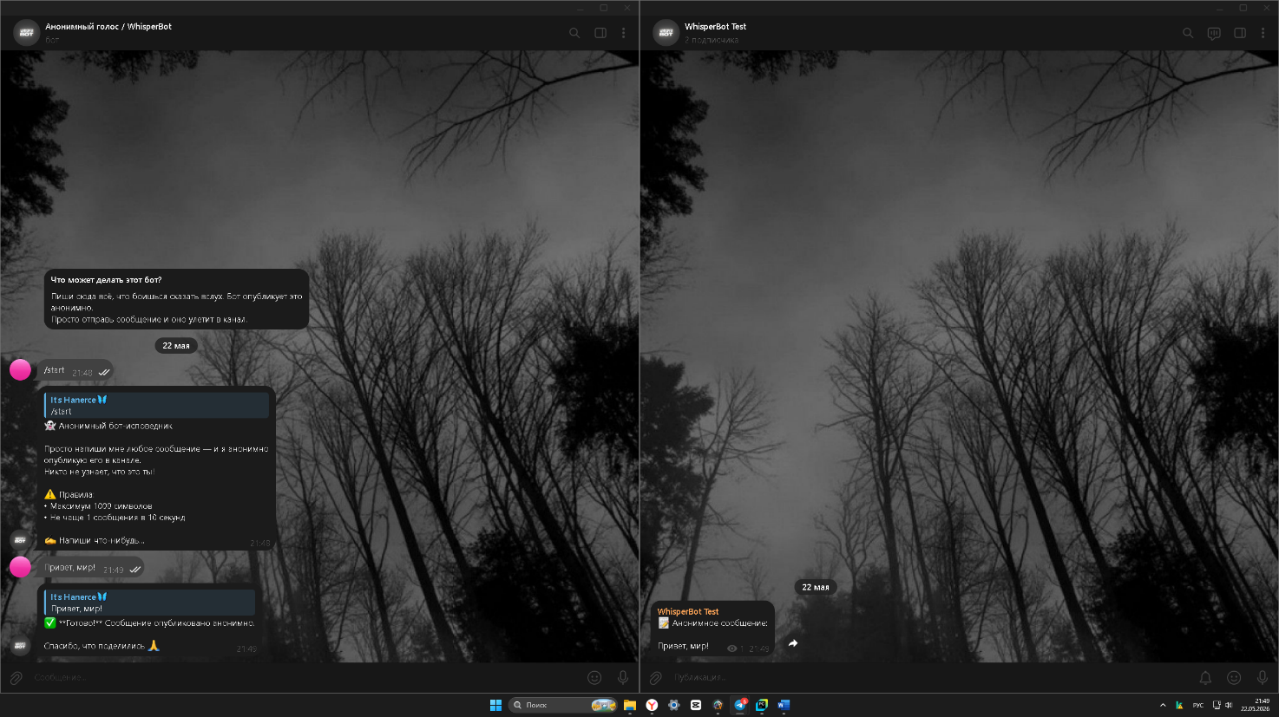
Рис.3

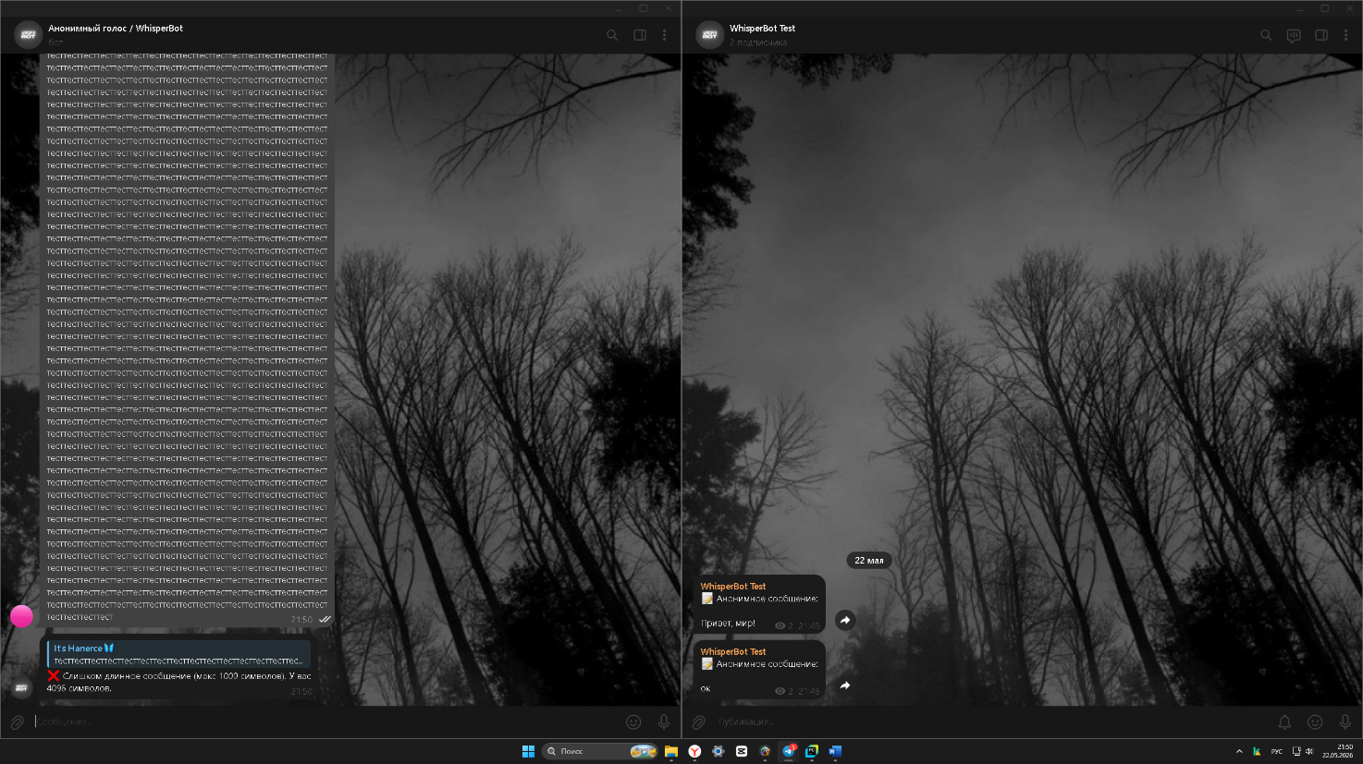
Рис.4
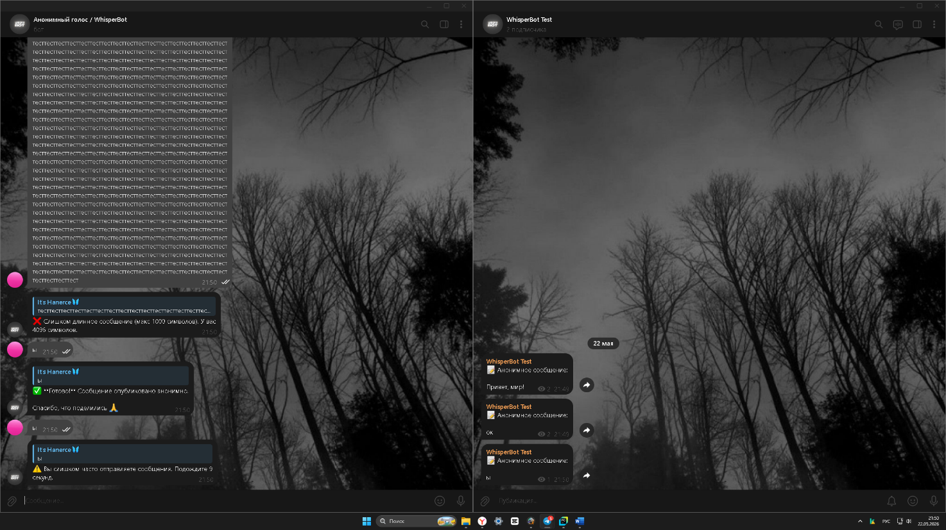
Рис.5
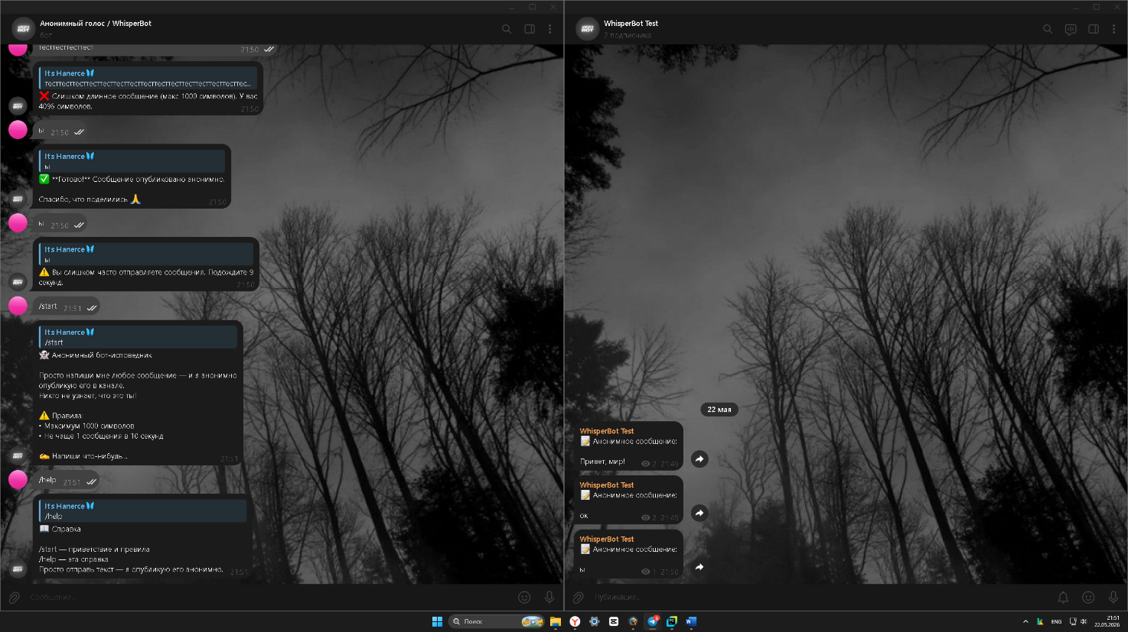
Рис.6

